Communiqué de presse

Salon Solutions 2016 :
Pitney Bowes présente sa gamme complète de solutions logicielles pour gérer toute la communication client de l’entreprise, du courrier traditionnel à la relation client multicanal

20-21-22 septembre 2016
Porte de Versailles – Stand D9
http://www.pitneybowes.com/fr/societe/nos-activites.html

Pitney Bowes (NYSE: PBI), entreprise mondiale active dans le secteur technologique offrant des produits et solutions innovants au service du commerce, présentera ses dernières nouveautés pour l’optimisation du traitement et de l’expédition du courrier, sur le salon des Solutions, Porte de Versailles à Paris sur le stand D9 :

- Le Hub de communication Relay™ – solution en SaaS d’enrichissement des documents et des flux d’impression permettant de modifier et améliorer un document standard
- Planet Press – solution éditique locale (logiciel de composition de document) installée chez le client adaptée à l’environnement Informatique existant

Pitney Bowes accompagne ses clients dans la chaine de gestion de leurs documents et de leurs communications client depuis la composition à la diffusion de leurs documents. Quel que soit le canal de distribution du document ou l’environnement informatique existant, l’éditeur est le seul acteur du marché à proposer une chaine complète de solutions de communication client multicanal capable de : centraliser, regrouper, composer, décomposer, zoomer, améliorer, automatiser, imprimer, rajouter, dématérialiser, archiver, signer, personnaliser, tracer et enfin envoyer de manière sécurisée toute la communication de l’entreprise.

Les solutions logicielles de communication multicanal de Pitney Bowes s’inscrivent dans la transformation numérique des entreprises et permettent:
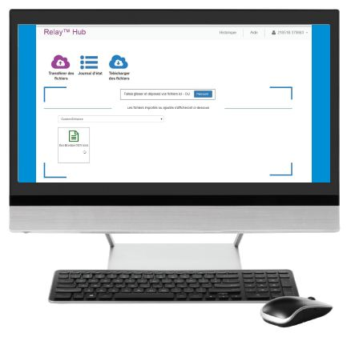
- d’améliorer l’impact d’une communication papier en offrant des options de personnalisation et d’enrichissement du document pour garantir un paiement plus rapide des factures et renforcer le taux de réponse
- de regrouper plusieurs documents dans un même pli destiné au même destinataire et ainsi de réduire les coûts d’impression et postaux
- d’ajouter des codes OMR, 1D, 2D pour garantir l’intégrité des documents
- d’optimiser la productivité du système d’impression utilisé en s’intégrant à l’environnement existant
- de garantir un plan de continuité d’activité grâce à un détournement du courrier sur un site extérieur en cas de pic de production ou d’arrêt temporaire du système interne
- d’envoyer tout ou partie des communications par email
- un accès simplifié à la plateforme Chorus

Chiffres clés Pitney Bowes

• En 2015, le chiffre d'affaires annuel de Pitney Bowes était de 3,6 milliards de dollars. Pitney Bowes a détenu plus de 4 500 brevets depuis sa fondation en 1920, 2 100 sont encore actifs aujourd'hui.
• Pitney Bowes équipe plus de 1,5 million clients dans le monde, constitués de plus de 1,5 million de petites entreprises, 90% des Fortune 500 et plus de 200 détaillants.
• Pitney Bowes a des alliances technologiques stratégiques avec AWS, GE Predix, et IBM BlueMix.
• En 2015, Pitney Bowes a trié plus de 15 milliards de courrier aux Etats-Unis. Les solutions d'expédition sans frontière aide les vendeurs eBay américains pour l'envoi de marchandises vers leurs acheteurs dans plus de 64 pays.
• Plus d'1,2 milliard de personnes utilisent la technologie Location Intelligence de Pitney Bowes lorsqu'elles se connectent aux réseaux sociaux. Les solutions de géocodage et de géolocalisation (LI) de Pitney Bowes sont utilisées par 25 des compagnies américaines d'assurances (NAMIC). Les capacités de LI de Pitney Bowes couvrent 122 pays au niveau des rues et 240 au du code postal.
• Pitney Bowes aide les détaillants, les marques et les e-marchands à vendre leurs produits auprès de leurs clients dans plus de 220 pays et 74 monnaies, travaillant avec plus de 250 clients mondiaux du e-commerce, incluant les détaillants, les marques et les e-marchands.
• l’activité e-commerce de Pitney Bowes supporte plus de 40 types de paiement.

A propos de Pitney Bowes
Pitney Bowes (NYSE: PBI) est une entreprise technologique mondiale qui prend en charge des milliards de transactions –physiques ou numériques- dans le monde du commerce connecté et sans frontière. Nos clients, à travers le monde, incluant 90 % des Fortune 500, font confiance aux produits, solutions et services de Pitney Bowes en matière de Gestion des Informations Client, Location Intelligence, Engagement Client, Expédition, Courrier et E-commerce international. Avec la solution innovante Pitney Bowes Commerce Cloud, les clients peuvent accéder à une large gamme des solutions, analyses, APIs de Pitney Bowes pour développer le commerce. Pour plus d'informations, visitez le site de Pitney Bowes, les Orfèvres du Commerce, à l'adresse suivante : www.pitneybowes.com/fr.

Contacts presse Burson-Marsteller i&e
Rivély Monampassi / Florence Devillers
01 56 03 12 13 / 01 56 03 13 16
Rively.monampassi@bm.com / Florence.devillers@bm.com

Contact Pitney Bowes
Anne-Laure Le Lièvre
Communications Manager, Europe M +33 (0)624 781 690
annelaure.lelievre@pb.com

